XXII ОБЛАСТНОЙ ДЕТСКИЙ ПАСХАЛЬНЫЙ ФЕСТИВАЛЬ

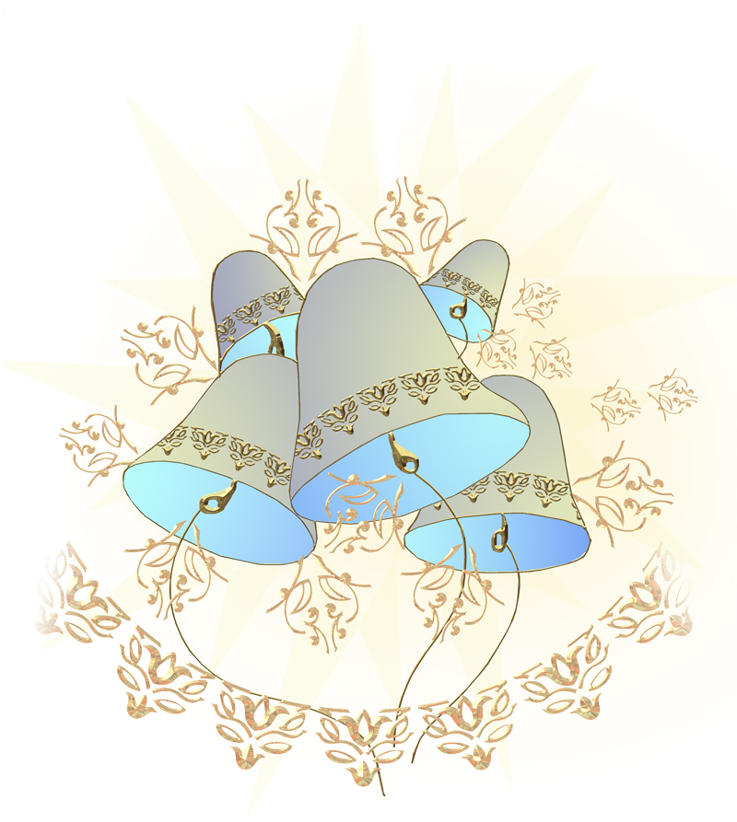
VIII ОБЛАСТНАЯ ЗАОЧНАЯ ПАСХАЛЬНАЯ ОЛИМПИАДА

Апрель 2015 г

- Разгадайте Пасхальный кроссворд,
и вы узнаете предание о святых женах-мироносицах!
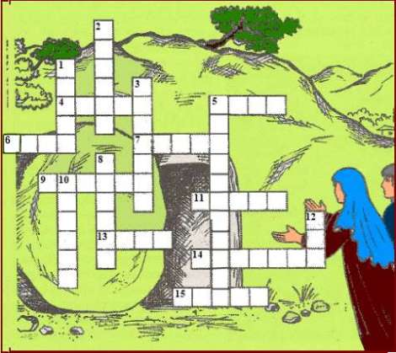

После распятия и смерти Иисуса друзья сняли Его тело и положили в (2), предназначенную для погребения.
Вход закрыли огромным камнем. Власти поставили около входа в пещеру (9) — они боялись, как бы последователи Иисуса не украли Его тело.
Рано утром в (5) несколько женщин взяли ароматы и (13) для помазания (6) Иисуса и отправились к пещере.
Тело Иисуса из-за праздника не успели приготовить к погребению, как того требовал иудейский (4).
Женщины молча вошли в сад. Они думали о том, как им попасть в пещеру, (5) в которую закрыт тяжелым (8).
Но когда они подошли поближе, то вскрикнули от удивления. Огромный камень был (3) и стража исчезла! Женщины вбежали в пещеру — она была пуста. Женщины встревожились.

В это время они увидели двух (14) в сияющих светлых одеждах, стоявших возле (1). Женщины не верили своим глазам. “Почему вы ищете Иисуса здесь? — спросили ангелы. — Он воскрес!
Разве вы забыли, как Он говорил вам, что Ему надлежит умереть и воскреснуть в (10) день? Так и случилось. Идите и расскажите это ученикам”.
Женщины поспешили обратно по городским улицам.
― (7) жив! Ангелы говорили с нами! — повторяли они, задыхаясь от быстрой ходьбы.
Женщины прибежали к дому, где собирались их друзья, и начали стучать в (15).
― Откройте, — звали они учеников. — Мы принесли вам радостную (11): Иисус (12)!

Ответы:
1 | 4 | 7 | 10
2 | 5 | 8 | 11
3 | 6 | 9 | 12

- В легенде, повествующей о том, почему на Пасху принято красить яйца, мы пропустили некоторые слова. Восстановите эти пропущенные слова!

Святая _____ _________ пришла к римскому императору _______, надеясь пробудить у него интерес к христианству, и протянула ему яйцо со словами: «_______ ________!» Император удивленно спросил: «Как возможно ___________ человека» В это так же невозможно поверить, как в то, что _____ яйцо станет _______!» В тот же момент Тиберий увидел, что яйцо приобрело _______ цвет.

Какие еще истории об этой традиции вы знаете?
Напишите о них!

Ответ:

- Приготовления к Светлому Празднику требуют времени. Непосредственно к празднованию Пасхи православные христиане готовятся в особенную неделю, следующую за Вербным Воскресением.

Заполните таблицу и расскажите о каждом дне этой Седмицы.

День недели | Название | Что вспоминает Святая Церковь | Какие приготовления совершают верующие?
Понедель-
ник

Вторник

Среда

Четверг

Пятница

Суббота

Воскре-
сенье

- Пасха – любимый всеми весенний праздник, и отмечается он с давних времен! Существует немало интересных традиций празднования Пасхи! Например, особые Пасхальные игры, которые раньше устраивались в каждой деревне, да и теперь частенько проводятся для развлечения детей.

Посмотрите на картинки и напишите, какая народная Пасхальная игра изображена на каждой из них?

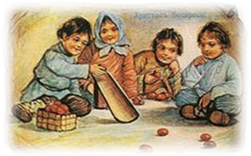
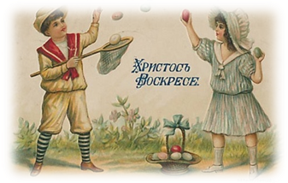
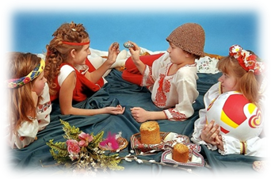
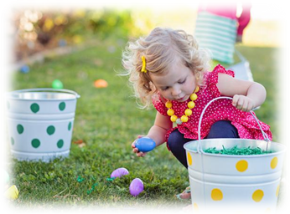
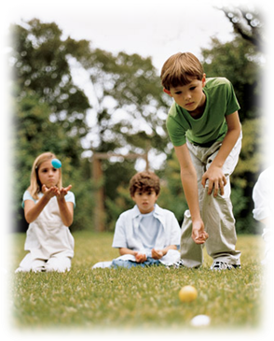

- Творческое задание.

Пасха… Как много чудесных ассоциаций с этим словом приходит в голову! Одна из них – колокольный звон…
Радостный, громкий, непрекращающийся! Возвещающий всему миру радостную весть: «Христос Воскрес!»

Напишите стихотворение или рассказ о колокольном звоне или нарисуйте праздничный благовест!

Для вдохновения:

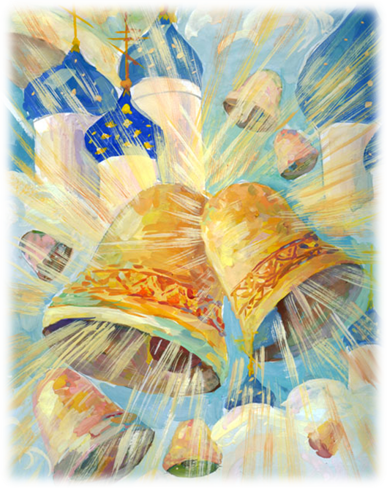 | ПАСХАЛЬНЫЙ БЛАГОВЕСТ  Колокол дремавший  Разбудил поля,  Улыбнулась солнцу  Сонная земля.  Понеслись удары  К синим небесам,  Звонко раздается  Голос по лесам.  Скрылась за рекою  Белая луна,  Звонко побежала  Резвая волна.  Тихая долина  Отгоняет сон,  Где-то за дорогой  Замирает звон.  (С. Есенин)

